学号： WA2224013 专业： 机器人工程 姓名： 郭义月
实验日期： 2025.6.17 教师签字： 成绩：

实 验 报 告
[实验名称] 关节模组空载位置闭环实验

[实验目的]
1.复现协作机器人Simscape正逆解仿真
2.记录正逆解求解操作，记录仿真结果，并选择几组数据进行验证

[实验原理]

1. 复现协作机器人Simscape正逆解仿真
本次实验中通过Simscape对协作机器人进行建模，并结合正逆运动学算法进行仿真。协作机器人Simscape建模原理是将三维模型转换为MATLAB可读取的格式，并利用Simscape Multibody Link插件实现机器人的物理特性建模。
Simscape Multibody Link插件的安装过程包括下载相应版本的插件文件，并在MATLAB中运行‘install_addon.m‘脚本来完成安装。安装成功后，我们可以通过‘smlink_linksw‘命令来验证插件是否正确安装。
模型导入MATLAB后，我们需要对模型进行配置，包括设置World Frame、Mechanism Configuration 和 Solver Configuration等基本模块，以及Rotation 和 Translation等坐标变换模块。这些配置确保了模型的正确物理行为和仿真精度。
在协作机器人的Simscape建模中，我们主要关注以下几个关键公式：
$$T_{i}=\left[\begin{matrix}cos(θ_{i}) & -sin(θ_{i})cos(α_{i}) & sin(θ_{i})sin(α_{i}) & a_{i}cos(θ_{i}) \\ sin(θ_{i}) & cos(θ_{i})cos(α_{i}) & -cos(θ_{i})sin(α_{i}) & a_{i}sin(θ_{i}) \\ 0 & sin(α_{i}) & cos(α_{i}) & d_{i} \\ 0 & 0 & 0 & 1\end{matrix}\right]$$
其中，$θ_{i}$ 是关节角度，$α_{i}$ 是连杆转角，$a_{i}$ 是杆长，$d_{i}$ 是连杆偏距。这个矩阵描述了从一个连杆到下一个连杆的变换
位置和姿态计算：
$$p=T⋅p_{\text{prev}}$$
其中，$p$ 表示末端执行器的位置，$T$ 是从基座到末端执行器的齐次变换矩阵，$p_{\text{prev}}$ 是前一个连杆的位置。
逆运动学问题通常涉及到求解关节角度$θ$，使得末端执行器达到给定的位置和姿态。这通常涉及到复杂的数学运算，可能需要使用数值方法或解析方法来求解。
通过Simscape建模和正逆运动学算法的结合，我们可以验证模型的物理行为是否符合预期。这包括验证模型的动态响应、稳定性以及在特定操作条件下的行为。通过与机器人工具箱的结果进行比较，我们可以确保模型的准确性和可靠性。

2. 正逆解求解操作
正逆解求解操作涉及到机器人关节角度与末端执行器位姿之间的关系。
正解，也称为正向运动学，是指已知机器人各连杆的DH参数，求解关节角度使得机器人的末端执行器达到期望的位置和姿态的过程。正解的数学表达通常涉及到齐次变换矩阵的连乘，以描述末端执行器相对于基座的位姿。
正解的基本原理是利用DH参数构建每个关节到下一个关节的变换矩阵，然后将这些矩阵连乘，得到从基座到末端执行器的总变换矩阵。通过这个总变换矩阵，可以计算出末端执行器的位置和方向。
正解的公式可以表示为：
$$T_{0}^{n}=T_{0}^{1}⋅T_{1}^{2}⋅⋯⋅T_{n-1}^{n}$$
其中，$T_{0}^{n}$表示从基座到第$i$个连杆的变换矩阵，$T_{0}^{n}$是从基座到末端执行器的变换矩阵。
逆解，也称为逆向运动学，是指已知机器人末端执行器的位置和姿态，求解满足这些条件的关节角度的过程。逆解通常比正解更复杂，因为它可能存在多解或无解的情况。
逆解的基本原理是从末端执行器的期望位姿出发，通过逆向求解各个关节的变换矩阵，进而计算出对应的关节角度。这通常涉及到对正向运动学变换矩阵的逆运算。
逆解的求解过程通常需要解决以下问题：
1.根据末端执行器的期望位姿，计算出各个关节的变换矩阵。
2.通过这些变换矩阵，反推出各个关节的角度。
逆解的数学表达可能涉及到解析方法或数值方法，具体取决于机器人的结构和关节配置。
在实验中，我们通过MATLAB和Simulink平台实现正逆解求解。这包括：
使用MATLAB的机器人工具箱进行正向运动学的仿真，验证正解算法的正确性。
编写逆向运动学的代码，通过给定末端位姿求解关节角度，验证逆解算法的正确性。利用Simscape进行机器人的物理建模，结合正逆解算法进行仿真，观察机器人在不同关节角度下的行为。通过这些实验步骤，我们可以深入理解正逆解求解的原理和实现方法，以及它们在机器人控制中的应用。这些知识对于设计和控制机器人系统至关重要。

[实验内容]

实验1：复现协作机器人Simscape正逆解仿真
在实验5的基础上正逆解仿真：
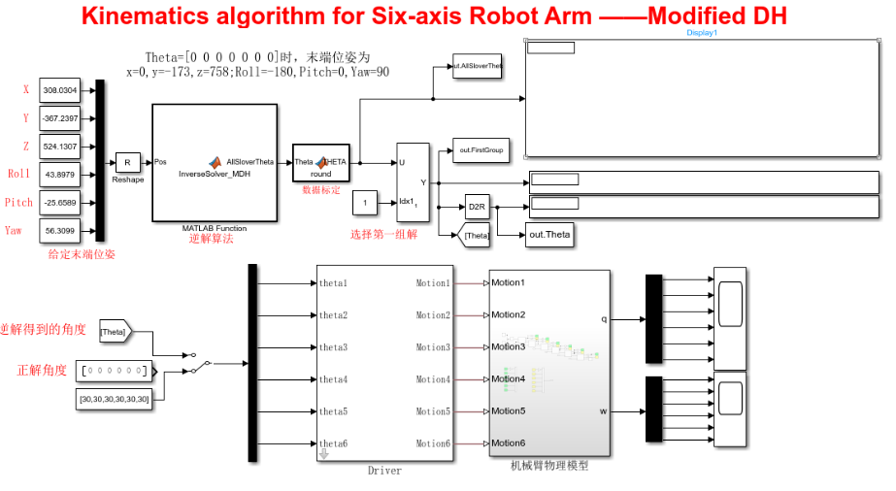
在给定关节角的情况下的仿真：
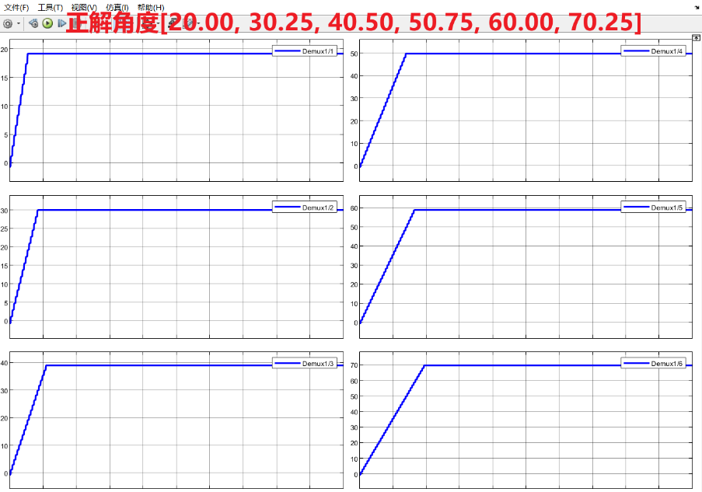
设置正解角度位[30 30 30 30 30 30 ]
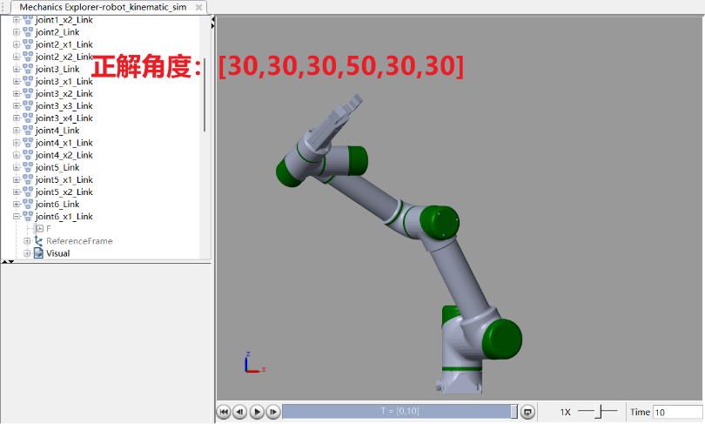
当正解角度位[0 0 0 0 0 0]时：
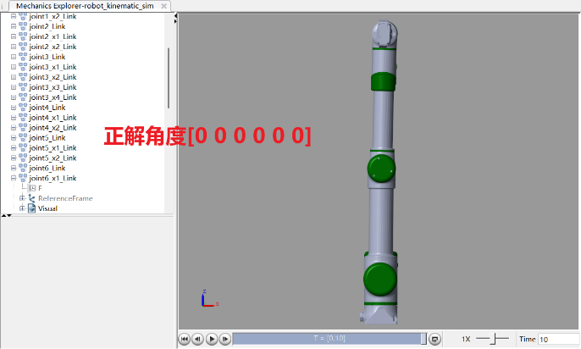 | 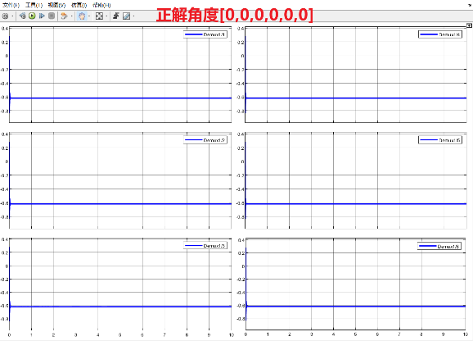
当正解角度位[10.5 20.75 30.25 40.00 50.5 60.75]时：
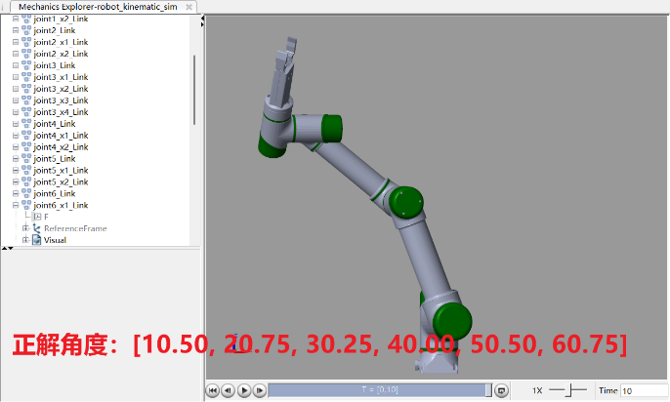 | 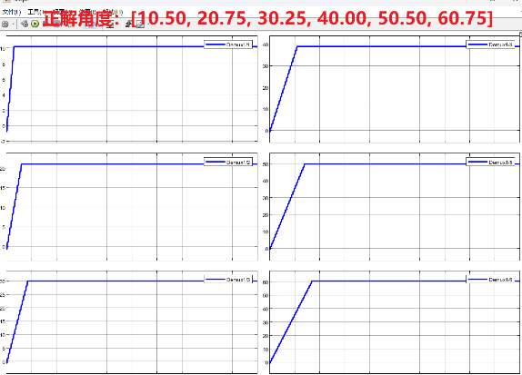

实验2：正逆解仿真

2.1 正逆解模型
这个Simulink模型图展示了一个用于机器人关节模组电机的位置闭环控制系统的搭建。模型的主要作用是实现对机器人关节模组电机位置的精确控制。
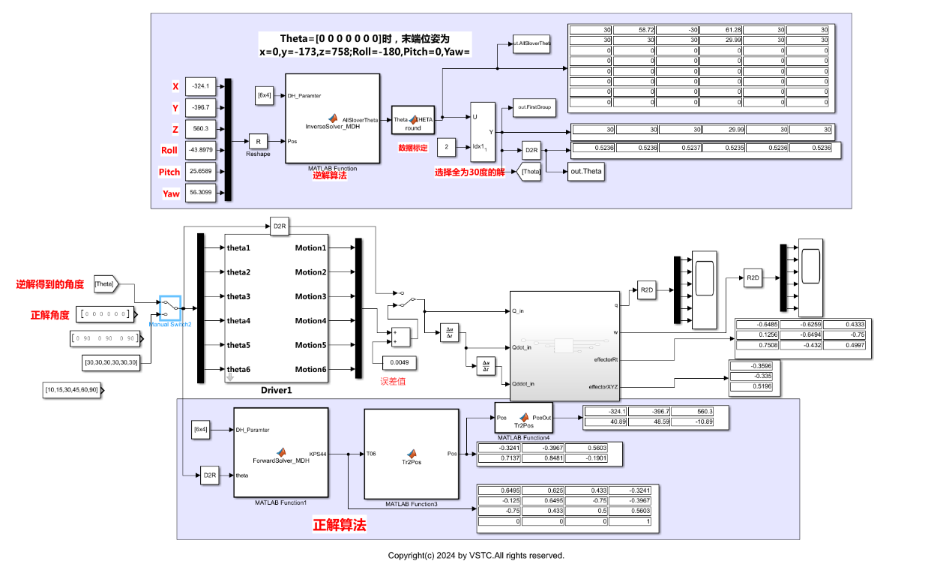
以下是模型中各个部分的作用和整个模型的工作原理：
数据读取与转换： | `DataStoreRead`模块用于读取存储的关节角度数据。`DH_Parameter`模块根据DenavitHartenberg（DH）参数计算关节的变换矩阵。  `InverseSolver_MDH`MATLABFunction模块用于实现逆运动学算法，计算给定末端位姿下的关节角度。
逆解算法 | 逆解算法部分通过输入期望的末端位姿（位置和方向），计算出达到该位姿所需的各个关节角度。这些关节角度随后用于驱动电机，使机器人的末端执行器移动到期望的位置。
正解算法 | 正解算法部分则是用来验证逆解算法的准确性。它通过给定关节角度，计算出末端执行器的理论位姿。通过比较正解算法计算出的理论位姿和实际位姿，可以验证模型的准确性。
误差计算 | 模型中还包含了误差计算部分，用于计算实际位姿与期望位姿之间的差异。这个误差值可以用于进一步调整控制算法，以提高控制精度。
驱动模块 | `Driver1`模块负责将计算出的关节角度转换为电机的驱动信号。该模块可能包括PID控制器，用于根据误差值调整电机的输入，以精确控制电机的位置。
显示与输出 | 模型中还包含了用于显示关节角度、末端位姿和误差的模块，便于观察和调试。输出模块将计算结果输出到MATLAB工作空间或直接显示在Simulink模型中。
整个模型通过结合正逆运动学算法，实现了对机器人关节模组电机位置的精确控制。这种闭环控制系统能够确保机器人末端执行器能够准确地达到预定的位置和姿态，对于提高机器人的操作精度和效率至关重要。

2.2 正逆解求解
当正解角度为 [10.50,20.75,30.25,40.00,50.50,60.75]时：
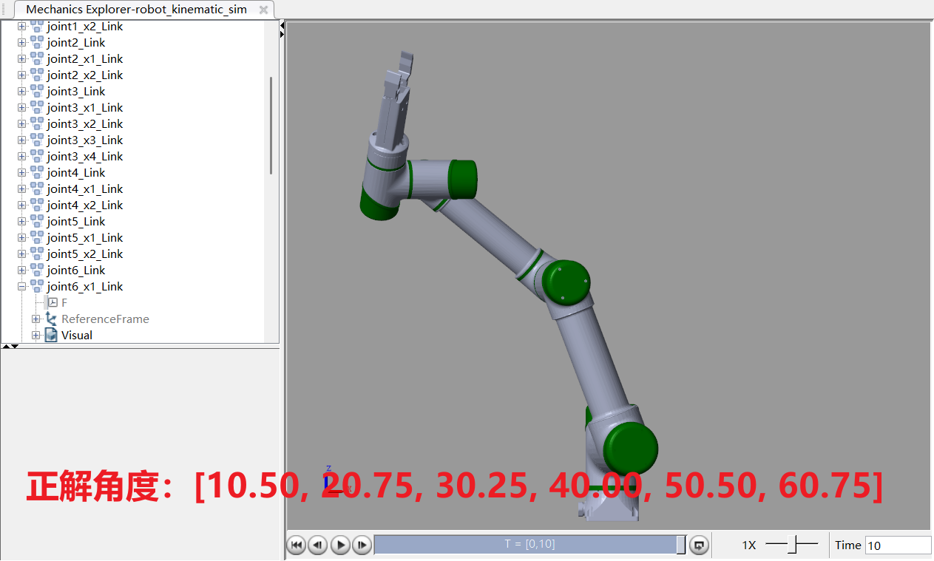
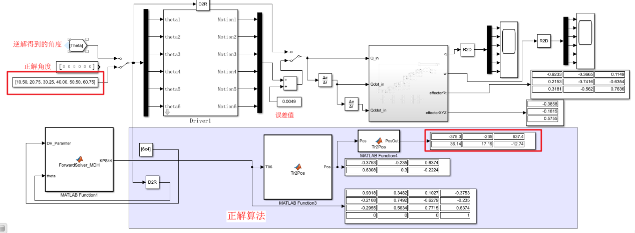
正解得到的
X | Y | Z | R | P | Y
-375.3 | -235 | 637.4 | 36.14 | 17.19 | -12.74
将对应的XYZRPY输入到逆解算法中，得到的结果为：
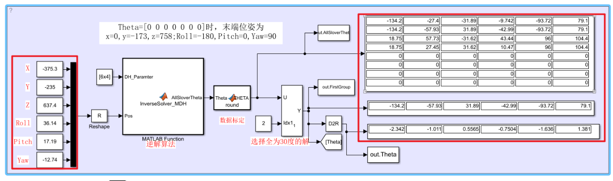
共有八组解，分别为：
$$res=\left[\begin{matrix}-134.2 & -27.4 & -31.89 & -9.742 & -93.72 & 79.1 \\ -134.2 & -57.93 & 31.89 & -42.99 & -93.72 & 75.1 \\ 18.75 & 57.73 & -31.62 & 43.44 & 96 & 104.4 \\ 18.75 & 27.45 & 31.62 & 10.47 & 96 & 104.4 \\ 0 & 0 & 0 & 0 & 0 & 0 \\ 0 & 0 & 0 & 0 & 0 & 0 \\ 0 & 0 & 0 & 0 & 0 & 0 \\ 0 & 0 & 0 & 0 & 0 & 0\end{matrix}\right]$$
当正解角度：[20.00,30.25,40.50,50.75,60.00,70.25]
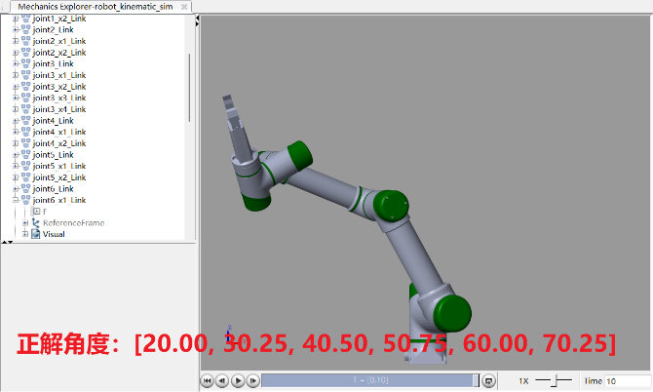 | 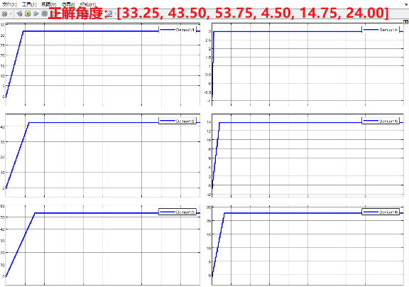
正解得到的结果为：
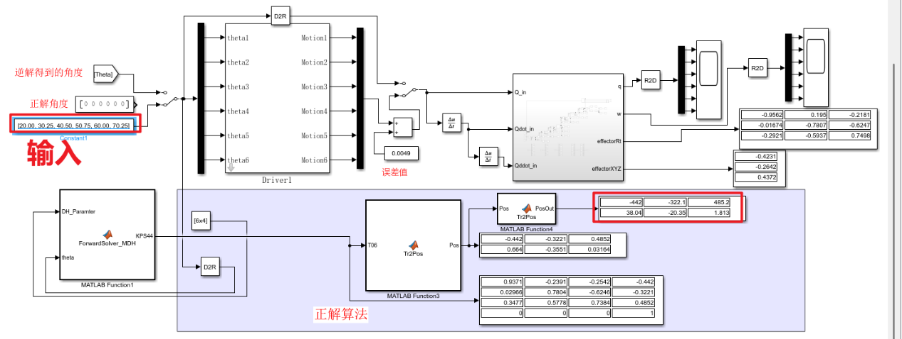
X | Y | Z | R | P | Y
442 | -322.1 | 485.2 | -20.35 | 1.813 | 38.04
将对应的XYZRPY输入到逆解算法中，得到的结果为：
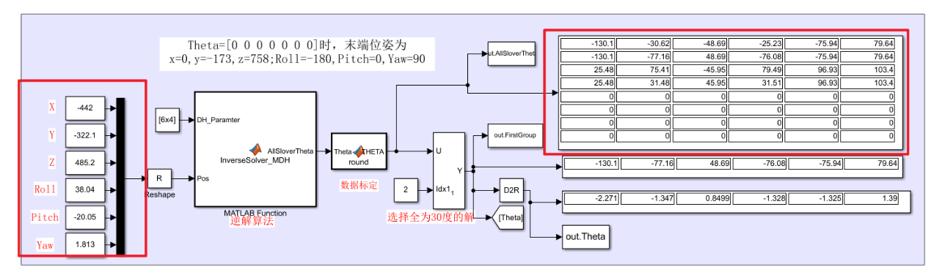
得到的八组解为：
$$res=\left[\begin{matrix}-130.1 & -30.62 & -48.69 & -25.23 & -75.94 & 79.64 \\ -130.1 & -77.16 & 48.69 & -76.08 & -75.94 & 79.64 \\ 25.48 & 75.41 & -45.95 & 79.49 & 96.93 & 103.4 \\ 25.48 & 31.48 & 45.95 & 31.51 & 96.93 & 103.4 \\ 0 & 0 & 0 & 0 & 0 & 0 \\ 0 & 0 & 0 & 0 & 0 & 0 \\ 0 & 0 & 0 & 0 & 0 & 0 \\ 0 & 0 & 0 & 0 & 0 & 0\end{matrix}\right]$$
当正解角度：[-90.00,-72.00，-54.00,-36.00，-18.00,0.00]
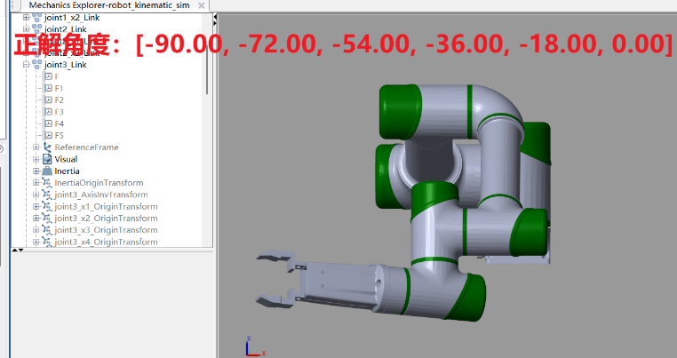 | 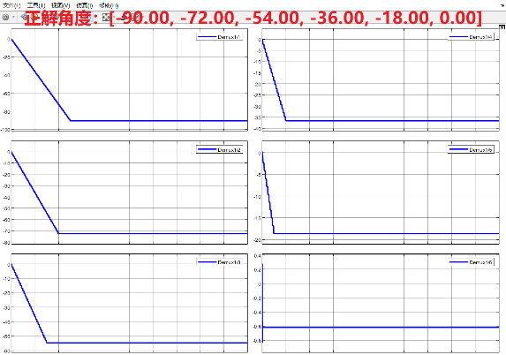
正解得到的结果为：
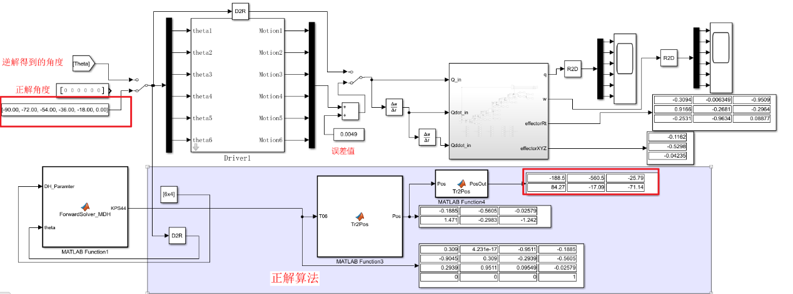
X | Y | Z | R | P | Y
-188.5 | 560.5 | -25.79 | 84.27 | -17.09 | -71.14
将对应的XYZRPY输入到逆解算法中，得到的结果为：
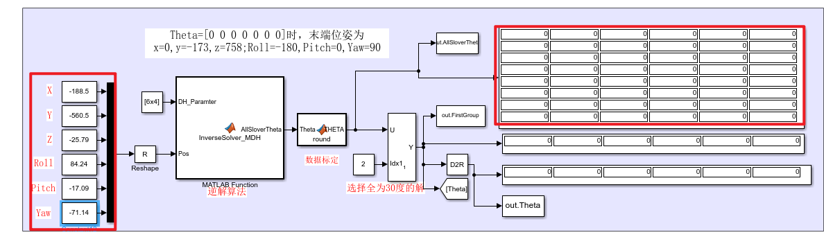
得到的八组解为：
$$res=\left[\begin{matrix}0 & 0 & 0 & 0 & 0 & 0 \\ 0 & 0 & 0 & 0 & 0 & 0 \\ 0 & 0 & 0 & 0 & 0 & 0 \\ 0 & 0 & 0 & 0 & 0 & 0 \\ 0 & 0 & 0 & 0 & 0 & 0 \\ 0 & 0 & 0 & 0 & 0 & 0 \\ 0 & 0 & 0 & 0 & 0 & 0 \\ 0 & 0 & 0 & 0 & 0 & 0\end{matrix}\right]$$
实验发现，三组正逆解仿真结果都不匹配，可能的原因是：
1.DH参数设置问题
DH参数是描述机器人连杆之间相对位置和方向的一组参数。如果DH参数设置不正确，将直接影响正逆运动学的计算结果。以下是可能导致问题的几个方面：
连杆长度或偏距错误：如果连杆长度或偏距参数设置错误，可能导致正向运动学计算出的末端执行器位置与实际不符，进而影响逆向运动学的求解;关节角度定义不一致：DH参数中关节角度的定义需要与实际机器人模型一致。如果定义不一致，可能导致正逆解结果不匹配;坐标系定义错误：DH参数中坐标系的定义需要准确，任何错误都可能导致计算结果偏差。
检查DH参数为：
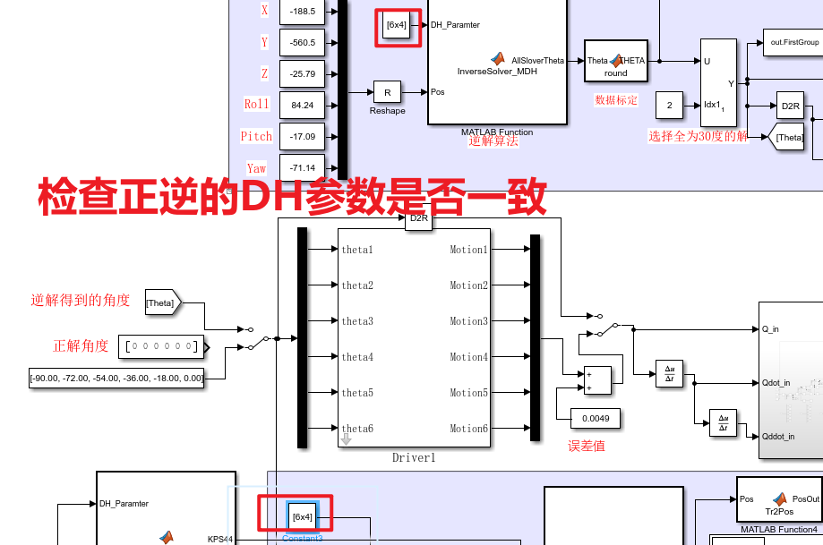
得到二者的DH参数为：
$$DH=\left[\begin{matrix}0 & 0 & 0.1215 & 0 \\ 0 & -0.300 & 0 & 0 \\ 0 & -0.276 & 0.1105 & -90 \\ 90 & 0 & 0.090 & 0 \\ -90 & 0 & 0.082 & 0\end{matrix}\right]$$
正逆的DH参数是一样的，所以排除这个原因
2.模型搭建问题
模型搭建的准确性直接影响仿真结果的可靠性。以下是一些可能的问题：
关节和连杆建模不准确：如果模型中的关节和连杆没有准确反映实际机器人的结构，可能导致正逆解结果不匹配；动力学模型简化过度：在建模过程中，如果对机器人的动力学特性进行了过度简化，可能会忽略一些重要的动力学效应，影响仿真结果；约束条件设置不当：模型中的约束条件（如关节限制、碰撞检测等）如果设置不当，可能会影响机器人的运动学行为。
3.算法实现问题
正逆运动学算法的实现也可能导致结果不匹配：
数值方法的稳定性：逆运动学的求解通常涉及复杂的数学运算，数值方法的稳定性和收敛性可能影响求解结果；算法精度：算法的精度（如浮点运算的精度）可能影响最终结果的准确性；初始条件设置：逆运动学求解时，初始条件的设置可能影响求解过程和结果。
4.仿真环境问题
仿真环境的设置也可能影响结果：
仿真步长：仿真步长的大小可能影响仿真结果的稳定性和准确性；求解器选择：不同的求解器可能对模型的动态特性有不同的处理方式，从而影响结果。

[小结或讨论]
本次实验搭建了协作机器人的Simscape模型，并实现了正逆运动学的仿真。通过实验深入理解了正逆运动学算法的基本原理和实现方法，以及它们在机器人控制中的应用。
在实验过程中对三组不同的关节角度进行了正逆解仿真，并分析了仿真结果。然而，我们发现正逆解仿真结果存在不匹配的问题。针对这一问题，我们进行了详细的分析，并探讨了可能的原因。
在DH参数的设置方面：DH参数是描述机器人连杆之间相对位置和方向的关键参数，对正逆运动学的计算结果有直接影响。通过对比正逆解的DH参数，我们发现二者的DH参数是一致的，因此排除了DH参数设置问题。
在模型搭建方面：模型搭建的准确性直接影响仿真结果的可靠性。可以检查了模型中的关节和连杆建模是否准确，动力学模型是否过度简化，以及约束条件是否设置得当。
在算法实现方面，正逆运动学算法的实现可能存在数值方法的稳定性、算法精度和初始条件设置等方面的问题。这些问题可能影响求解结果的准确性。因此需要进一步优化算法实现，提高求解的稳定性和精度。对于仿真环境，仿真步长和求解器选择可能影响仿真结果的稳定性和准确性。
本次实验中正逆解仿真结果不匹配的问题可能由多种因素共同作用导致。为了进一步提高仿真结果的准确性需要从多个方面进行改进，包括优化模型搭建、改进算法实现和调整仿真环境等。通过这些改进可以提高正逆解仿真的准确性和可靠性，为机器人设计和控制提供更有力的支持。

